Тема занятия:
«Внимание и память»

Цели урока: Развить у учащихся память, внимание и наблюдательность.
Образовательная:
- помочь учащимся получить представление о памяти, внимании и наблюдательности.
Воспитательная:
- воспитание информационной культуры учащихся, внимательности, наблюдательности, усидчивости;

Развивающая:
- развитие познавательных интересов, навыков работы с компьютером;
- развитие кругозора.

Задачи урока:
- Привлечь учащихся для самостоятельной тренировки памяти, внимания и наблюдательности.
- Порекомендовать нужные упражнения.
- Порекомендовать правильные продукты питания.
Оборудование: чистый лист, ручки, карандаши, проектор, компьютер, стимульный материал.

ХОД УРОКА:
Добрый день, уважаемые гости, дорогие ребята! Я рада приветствовать Вас всех на нашем занятии кружка. Надеюсь, наша встреча принесет нам всем радость общения и хорошее настроение.
- Ребята, посмотрите в окно, что там светит и улыбается нам? (Солнце)
Давайте, улыбнемся солнышку. А теперь повернемся к нашим гостям и подарим им свои солнечные улыбки. От ваших улыбок им станет теплее и уютнее.
Мотивация к занятию
- А теперь, повернитесь ко мне и представим, что ваши ладошки – это маленькое зеркальце, посмотрите в него и улыбнитесь себе.
- Теперь улыбнитесь друг другу, улыбнитесь мне.
Ведь добрая улыбка поднимает настроение и улучшает здоровье.

Ой! Ребята, а наше солнышко загрустило почему-то? Как вы думаете почему (Ответ: грустит, заболело).
Как же мы можем помочь солнышку? (Дать лекарство, рассмешить, витамины). Лекарство мы не можем дать солнышку, его назначает КТО?... Правильно врач. А вот поднять настроение, своими лучезарными улыбками и угостить очень полезным продуктом, который необходим в питании человека, а особенно детей. Это мы можем. Как вы думаете, что это за полезный продукт?
Не будем гадать, я открою коробку и увидим что там, лежит. Но с начало я вам предлагаю поиграть игру (нагулять аппетит надо же?) Вам нужно будет выполнить все задания, за каждое задание солнышко будет вам открывать свои лучики с буквами, которые входят в название этого продукта. Договорились?
Чтобы вам легче, лучше думалось и работалось, давайте, выполним «Мозговую гимнастику». Готовы? (Да).
II. Мозговая гимнастика.
Цель: улучшение показателей различных психических процессов, лежащих в основе творческой деятельности: увеличение объема памяти, повышение устойчивости внимания, ускорение решения элементарных интеллектуальных задач, убыстрение психомоторных процессов.
1. «Качание головой» - (30 сек).
Цель: Упражнение стимулирует мозговую деятельность.
Голова медленно качается из стороны в сторону, подбородок вычерчивает слегка изогнутую линию на груди по мере расслабления шеи.
2. «Ленивые восьмерки».
Цель: Упражнение активизирует структуру мозга, обеспечивает запоминание, повышает устойчивость внимания.
Нарисовать в воздухе в горизонтальной плоскости «восьмерки» по три раза каждой рукой, а затем обеими руками.
3. «Шапка для размышлений».
Цель: Упражнение улучшает внимание, ясность восприятия и речь.
Мягко завернуть уши от верхней точки до мочки три раза.

Разминка. Коллективная работа.
Цель: включение детей в работу, подготовка их к активной учебно-познавательной деятельности на протяжении всего занятия; развитие сообразительности, быстроты реакции.
1. «Подумай, отгадай, хором дружно отвечай!»
- Какое сегодня число?
- Месяц?
- День недели?
- Время года?
- На какой сигнал светофора надо переходить улицу?
- Т – согласный, а – О?
- Сколько хвостов у двух ослов?
- У Саши 5 книг, а у Пети столько же. Сколько книг у мальчиков?
- Как называется полосатая африканская лошадь?
- Какие буквы не обозначают звуков?
- Назовите последний день недели...
- Максиму 5 лет, а Коля старше его на 2 года. Сколько лет Коле?
- В шахте трудится? (шахтер)
- В жаркой кузнице? (кузнец)
- Кто все знает? (молодец).

Какие вы молодцы. Какие вы сообразительные, много всего знаете? А как вы думаете, что вам позволяет сохранять и запоминать так много интересной информации? (Ответ детей: Внимание, память)
Зачем внимание и память необходимы ученику?
Нужно ли их тренировать?
Как вы думаете, а чем мы тогда будем с вами заниматься?
Присаживаемся.
Для того, чтобы понять с чего мы начнем наше занятие предлагаю разгадать вам ребус.
Что получилось?

ВНИМАТЕЛЬНОСТЬ

Как вы оцениваете свою внимательность, покажите личиками:

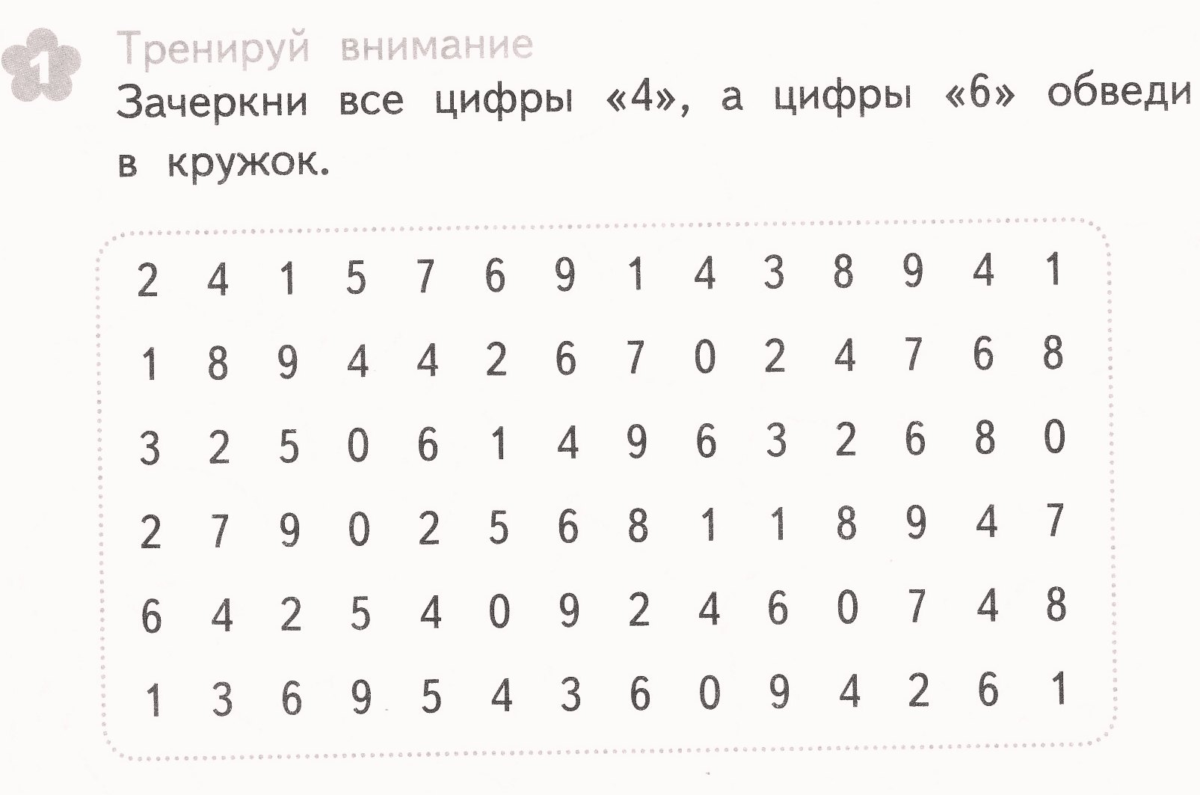

Проверка (слайд) – оцените свою проделанную работу - табличка- буква Л

2. Упражнение на внимание: «Что отсутствует на картине»
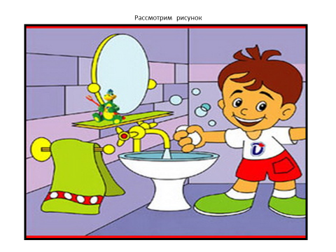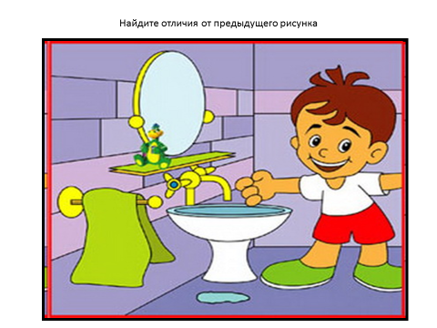
Проверка (слайд) – оцените свою проделанную работу - табличка- буква О

Разминка.

Упражнение на развитие переключения внимания, произвольности выполнения движений.

Выбирается ведущий, который называет предметы. Если предмет летает – дети поднимают руки, летают. Если не летают – руки у детей опущены, замирают. Ведущий может сознательно ошибаться, у многих ребят руки непроизвольно, в силу подражания будут подниматься. Необходимо своевременно удерживать и не поднимать рук, когда назван нелетающий предмет (чайка, шарф, воздушный шар, парта, сова, акула, книга, самолёт, кошка, пончик, вертолёт, ель)

Физкультминутка.
Цель: развитие двигательной сферы детей в виде динамической паузы, умения выполнять несколько различных заданий одновременно
1. Напиши свое имя носом.
Цель: укрепление мышц шейного отдела.
2. «Напиши цифры ногами от 1 до 6».
Цель: профилактика нарушений позвоночника.
Сейчас я хочу вас познакомить с новыми друзьями, такими же мальчишками и девчонками.

Упражнение на развитие памяти: «Опиши ребят».
Учащимся нужно внимательно рассмотреть детей на картинке и описать настроение каждого из них.
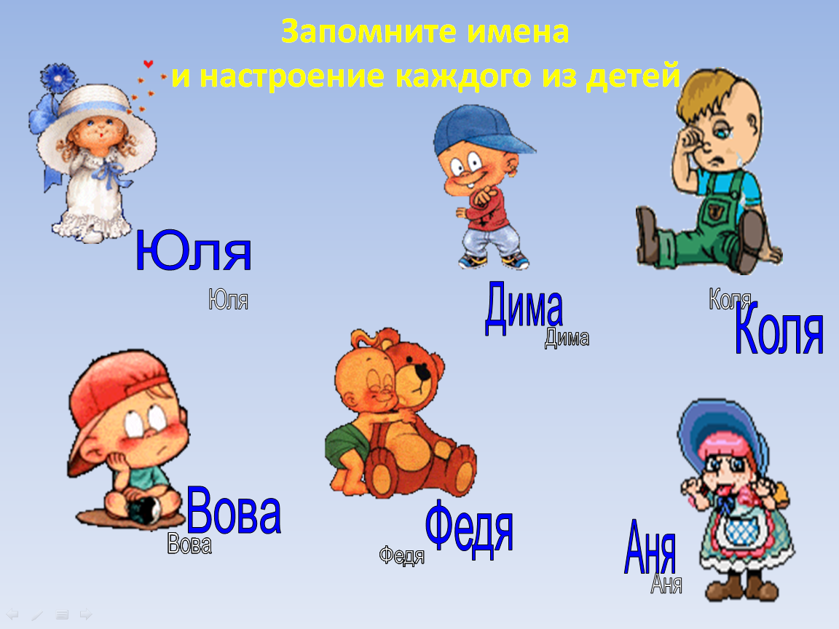

Как вы думаете «Как можно запомнить то, что увидел?».
Ученики дают разные ответы. Учитель подводит ребят к такому: «Для этого необходимо:
- охватить все количество предметов, стараясь их сосчитать,
- разбить эти предметы на группы, придумав название каждой из групп (обобщающее слово),
- представить расположения каждой группы предметов в виде каких-либо фигур,
- прикинуть, чтобы общее количество предметов во всех группах после подсчета совпало с количеством всех предметов».
Вот проверим сейчас ваши рецепты запоминания.

Упражнение на память «Запомните предметы».
Сейчас, вам представлено 15 предметов, буквально на 1 минуту. Вам необходимо запомнить всё то, что вы увидите.
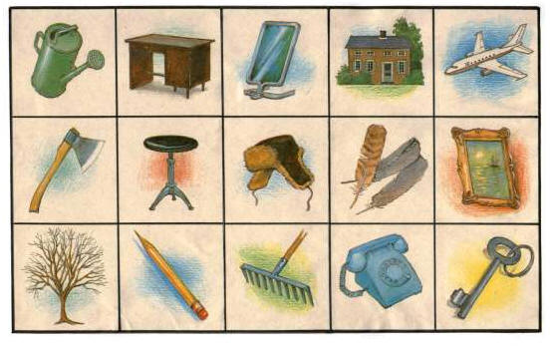
На листочках, которые заранее у меня приготовлены, вам необходимо записать все те предметы, которые вы увидели на экране, желательно на тех же местах, в порядке их расположения.
Листочек перевернули…
Сейчас я вам покажу ещё раз эту картинку, но на более коротких срок (20 секунд).
Вы берете опять ваш рабочий листок, и вносите те, изменения которые вам необходимы (где-то дописываете, где-то исправляете ошибки.) Работа выполняется самостоятельно, затем ученики меняются листочками и карандашами исправляют друг у друга ошибки,
А теперь давайте все вместе вспомним и запишем какие предметы были на экране и где они находили.
Проверка (слайд) – оцените свою проделанную работу - табличка- буква О
Игра “Пожалуйста”.
Ребята, сейчас мы поиграем. Вы должны внимательно слушать меня и выполнять задания в том случае, если мое обращение к вам будет со слов “Пожалуйста”. Кто ошибётся в выполнении задания, садится за парту. Выиграет тот, кто не допустит в течение всей игры ни одной ошибки:
- Пожалуйста, вытяните в сторону правую руку;
- Поверните голову влево;
- Пожалуйста, опустите правую руку;
- Хлопните в ладоши как я;
- Пожалуйста, хлопните в ладоши два раза;
- Поднимите вверх две руки как я;
- Пожалуйста, присядьте;
- Встаньте;
- Пожалуйста, встаньте;
- Сядьте за парты;
- Пожалуйста, сядьте тихо на свои места.
Победителям дарим аплодисменты.
Проверка (слайд) – оцените свою проделанную работу - табличка- буква Б

Упражнение раскрась картинку – работа в парах

Вспомним, как необходимо работать в парах – помогать друг другу, уважительно относится к мнению других, не мешать,

Что необычного в этой картинке - сначала решить примеры а потом раскрасить картинку.

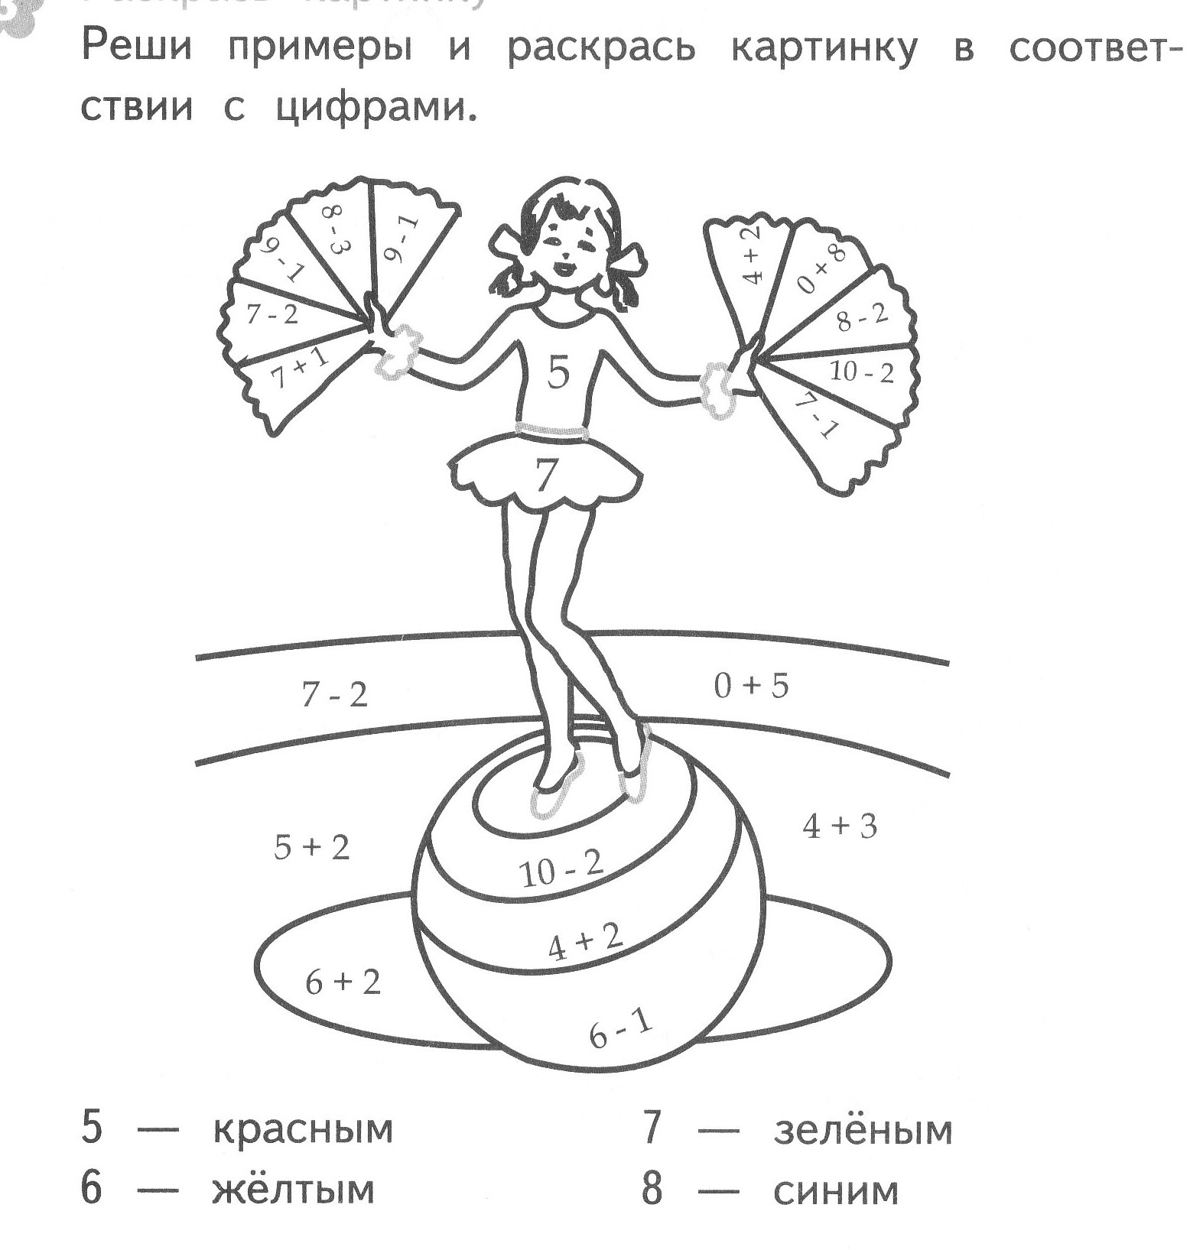

Оцени свою работу – таблица – буква К Я - за работу в парах

Составьте слово – ЯБЛОКО

чем полезны яблоки? – выдать

Посмотрите, какое замечательное солнышко у нас получилось, оно снова улыбается. Какое у вас настроение (учащийся оценивают настроение и свою работу на уроке, выбирай один смайлик).
А давайте, наше настроение подарим нашим гостям?
Подведение итогов урока. Рефлексия.
Учащиеся оценивают своё настроение и свою работу на уроке, выбирай один смайлик.
Спасибо за работу.

